天津港保税区中航天建设工程集团有限公司“4·30”一般高处坠落事故调查报告

天津港保税区“4·30”事故调查组

2024年8月

**目录**

一、事故基本情况 1

（一）事故发生单位及相关单位情况 1

（二）建设工程概况 4

（三）事故发生单位安全管理情况 6

（四）事故发生经过 8

（五）人员伤亡和直接经济损失情况 9

二、事故应急处置及评估情况 10

（一）事故信息接报及响应情况 10

（二）事故现场应急处置情况 11

（三）事故应急处置评估结论 11

三、事故现场勘查情况及技术分析 12

（一）现场电梯安装工艺 12

（二）施工电梯井情况 12

（三）作业现场工作情况 14

（四）事发后吊装作业工具各构件情况 16

（五）技术分析结论 18

四、事故原因分析 18

（一）直接原因 18

（二）间接原因 18

（三）相关部门履职情况(规建局、市场局) 19

（四）其他可能因素排除 19

五、 对有关责任人员和责任单位的处理建议 20

（一）公安机关立案调查情况 20

（二）对有关公职人员的处理建议 20

（三）对有关责任人员的处理建议 20

（四）对有关责任单位的处理建议 21

六、事故主要教训 22

七、事故防范和整改措施 22

（一）强化安全生产主体责任落实 22

（二）深化安全生产治本攻坚与警示教育 23

（三）建立行业部门之间沟通与协作机制 23

2024年4月30日14时20分左右，由中航天建设工程集团有限公司总承包的位于天津港保税区空港保税路157号天津津航计算技术研究所高端装备及先进制造产业园区建设项目发生一起高处坠落事故，造成1人死亡，3人重伤，直接经济损失（不含事故罚款）约333.9万元人民币。

事故发生后，依据《中华人民共和国安全生产法》《生产安全事故报告和调查处理条例》（国务院令第493号）、《天津市安全生产条例》等法律法规规定，天津港保税区管理委员会成立了由保税区应急局、滨海新区公安局、保税区规建局、市场局、人社局、群团部组成的天津港保税区中航天建设工程集团有限公司“4·30”一般高处坠落事故调查组（以下简称事故调查组），依法对此事故进行全面调查。事故调查组邀请了保税区纪委监察专员办公室参加事故调查，同时聘请了相关技术机构和专家参加。

事故调查组按照“四不放过”和“科学严谨、依法依规、实事求是、注重实效”的原则，通过现场勘查、调查取证、查阅资料、询问证人、综合分析，查明了事故发生的经过、原因、人员伤亡和直接经济损失情况，认定了事故性质和责任，提出了对有关责任人员和单位的处理建议及事故防范措施。

经调查认定，中航天建设工程集团有限公司“4·30”一般高处坠落事故是一起一般生产安全责任事故。

一、事故基本情况

**（一）事故发生单位及相关单位情况**

1.项目建设单位:天津津航计算技术研究所（以下简称：津航计算技术研究所），组织结构代码：71782476-0，工商注册号：事证第110000002353号，注册地址为天津市空港经济区保税路357号，注册资本为50000万人民币。经营范围：研究计算技术，促进航天科技发展。控制科学与工程研究、导航与制导机器控制研究、信息与通信工程研究、电路与系统研究、机械电子工程研究、计算机软件等等。

2.监理单位：上海建科工程咨询有限公司（以下简称：上海建科公司）成立于1997年6月6日，统一社会信用代码：913102308331524636，类型为：有限责任公司，法定代表人：张某（甲），注册资本：20000万元，注册地址为：上海市崇明区秀山路34号，经营范围：工程建设监理及咨询，工程造价咨询，建设工程招投标代理，工程项目管理，工程建设监理领域内的技术咨询服务，（系统集成、计算机软件、网络工程、节能技术、建筑）科技领域内的技术开发、技术转让、技术咨询及技术服务，电子产品的销售及加工。取得了工程监理综合资质（证书编号：E131000559-7/1，有效期：至2028年12月11日）。本项目监理范围：按照“四控制”、“两管理”、“一协调”的原则，对本工程的勘察阶段、施工阶段、保修阶段全过程监理，包括但不限于：高端装备及先进制造产业园区建设项目监理，招标范围：本次招标总建筑面积约111560平方米，项目占地面积74618.6平方米，其中厂房84900平方米（含高端装备装调测试车间、数字化机械加工车间、数字化电气装联及产品调试车间、环境实验室等）；保障中心（含食堂）5470平方米，门房40平方米，地下建筑21150平方米等以及与该工程相关的一切内容。

3.建设施工总承包单位：中航天建设工程集团有限公司（以下简称：中航天建设公司）成立于1980年12月19日，统一社会信用代码：9111010610216599XD，类型为：有限责任公司(法人独资)，法定代表人：杨某，注册资本：34950万元，注册地址为：北京市丰台区看丹路4号院甲6号，经营范围：建设工程施工；建设工程设计；道路货物运输（不含危险货物），园林绿化工程施工；城市绿化管理；规划设计管理；对外承包工程；建筑用钢筋产品销售；金属材料销售；木材销售；水泥制品销售；计算机软硬件及辅助设备零售；机械设备销售；机械设备租赁；广告设计、代理；广告制作；广告发布；图文设计制作；平面设计；办公服务；建筑工程机械与设备租赁；招投标代理服务；工程管理服务；工程造价咨询业务；电子产品销售。取得了建筑施工安全生产许可证（编号：（京）JZ安许证字【2022】110359，有效期：2022年10月31日至2025年10月30日）

4.电梯安装单位：北京莱茵西奥电梯有限公司（以下简称：北京莱茵西奥公司）统一社会信用代码：91110106776368275F，成立于2005年06月13日，注册地位于北京市北京经济技术开发区荣华中路10号1幢25层2501-A-1（集群注册），法定代表人为陈某国。经营范围包括电梯销售、安装、维护；技术开发、技术咨询、技术转让、技术服务；销售五金交电。取得了特种设备安装改造修理许可证（证书编号：TS3311078-2024，有效期：至2024年12月8日）及电梯安全生产证（编号：京梯证字【2023】0094号，有效期：2023年8月22日至2024年8月21日）

5.劳务派遣单位：苏州华创电梯工程溧阳有限公司（以下简称：苏州华创公司），成立于2017年4月7日，统一社会信用代码：91320481MA1NQ6G26M，类型为：有限责任公司，法定代表人：朱某某，注册资本：300万元，注册地址为：溧阳市别桥镇兴城西路668号，经营范围：电梯、立体停车场、起重机械的安装、维修、保养；电梯装修、电梯脚手架搭设、电梯设备搬运装卸。取得了特种设备生产许可证（编号：TS3332F49-2026,有效期至：2026年4月14日，许可项目：电梯安装含修理）

**（二）建设工程概况**

1.建设项目。工程名称为天津津航计算技术研究所高端装备及先进制造产业园区建设项目，位于滨海新区天津港保税区兴航路以西，西六道以北，包括：高端装备装调测试车间、数字化机械加工车间、数字化电气装联及产品调试车间、环境试验室、保障中心(含食堂)、门房1、门房2共7个单体，层数1层-7层，建设规模113682.13㎡，项目现处于室内外装修和设备设施安装阶段。2021年12月29日，取得《建设工程规划许可证》；2022年6月14日，取得《建设工程施工许可证》。2022年6月9日，津航计算技术研究所与中航天建设公司签订《建设项目工程总承包合同》，工程承包范围为前期场地平整、基坑支护工程（包含排水降水）、桩基工程、建筑工程、装饰装修工程（不含桌椅、文件柜）、电气工程（含10KV供配电系统）、弱电工程（含会议设备）、给排水工程（包含工艺废水处理）、饮用水系统、采暖空调工程、净化空调工程、通风、排风工程、新风工程、防排烟工程、消防水工程、消防电系统、常温循环冷却水系统（空调冷却水）、工艺循环冷却水系统、气体动力工程（压缩空气、氮气、热水、冷冻机房及管道系统）、电梯工程、吊车、抗震支架工程（包括机电设备安装工程所有专业）、全部工艺设备的电线、电缆、光纤、气体管线的接驳工作（不包含工艺设备采购）、室外土建工程（含厂区道路、厂区围墙、厂区大门及大门与市政道路接驳道路、室外设备基础等）、室外绿化工程（景观工程、厂区内包括乔木、灌木、草坪等全部绿植、不低于0.5m种植土（压实或浇水沉淀后）及地下隔盐层的处理等、室外管网工程（主要包含室外雨污水、给水中水、消防水、室外热力的管井和管道及与市政入厂区管道接驳的管井和管道等相关工作内容）、室外电力工程（主要含建筑物间的管道、管井、电线电缆、路灯、室外设施用电、10KV电缆的采购、敷设、接驳工作等相关内容）、室外弱电工程（主要包含室外弱电管道、管井、电线、电缆及光缆等相关工作内容）、环保、安全、职业健康相关的设备设施的采购与安装、调试、验收。中航天建设公司设立项目部，项目经理为王某某。

其中涉事高端装备装调测试车间单体于2022年6月开始施工，2023年7月完成主体施工，中航天建设公司项目部于2024年4月7日与电梯安装单位进行了电梯井道土建交接验收。高端装备装调测试车间单体正负零以上7层（高度36.45m）,正负零以下1层（高度-6.25m）,共有6个电梯井，涉事电梯井道总高度23.93m，涉事电梯井道内部尺寸3.0×3.25m，2024年4月10日开始进行电梯安装施工作业。

2.电梯供货及安装。2023年9月10日，中航天建设公司与北京莱茵西奥公司签订《高端装备及先进制造产业园区建设项目电梯供货合同》，2023年10月27日，中航天建设工程集团有限公司与北京莱茵西奥公司签订《高端装备及先进制造产业园区建设项目电梯安装工程施工合同》，项目名称：高端装备及先进制造产业园区建设项目，电梯数量14部（指定三菱电梯品牌），提升机1部。2023年6月15日，北京莱茵西奥公司与上海三菱电梯有限公司签订《电梯销售合同》，项目名称：天津津航计算技术研究所高端装备及先进制造产业园区建设项目，电梯数量14部，上海三菱电梯有限公司制造。2024年3月10日，北京莱茵西奥公司与苏州华创公司签订《电梯劳务分包合同》，项目名称：天津津航计算技术研究所高端装备及先进制造产业园区建设项目，电梯数量14部。2024年4月10日，北京莱茵西奥公司授权胡某某为项目（室内电梯安装）负责人。

**（三）事故发生单位安全管理情况**

上海建科公司：编制了天津津航计算技术研究所高端装备及先进制造产业园区建设项目监理项目部管理制度；编制了旁站监理实施细则；有监理日志（安全）；监理工作内容包括：审查分包单位和劳务队伍的资质、实际施工能力和分包合同，分包队伍质量、安全体系建立情况及特种作业人员岗位证书等，以保证施工安全。施工工序的控制包括：施工单位除了总体施工组织设计外，必须在施工前编制专项施工方案，专业监理工程师审核后由总监审定批准执行。对施工单位安全体系的监控措施包括：严格审查施工单位的安全资质证书、安全生产责任制、安全生产规章制度，严格审核进入施工现场各分包单位的安全资质和证明文件，建立健全经常性安全检查制度等内容。提供的该项目监理工作联系单（编号JKEC-AL-052）及监理通知单（编号：JKEC-ZL-061）内容显示，要求该项目完成相关施工方案、资质文件及安全技术交底审核，现场具备安全作业条件后，方可进行电梯安装施工作业。

中航天建设公司：编制了天津津航计算技术研究所高端装备及先进制造产业园区建设项目安全生产操作规程；建立了施工作业人员安全管理档案，包含人员基本信息表、三级安全教育记录卡、施工现场危害告知书、动火作业安全规定、工人入场安全技术交底、安全教育试卷等材料；建立“三宝、四口、五临边”巡查制度；有监管和巡查记录，已与北京莱茵西奥公司办理了电梯井工程移交手续。

北京莱茵西奥公司：有电梯安装相应资质；编制了电梯安装施工方案；与苏州华创公司签有《电梯劳务分包合同》；与劳务分包公司班组长李某洋签订授权委托书；制定了安全生产规章制度。无安全生产责任制；无有效的安全交底和教育培训记录；未建立安全风险分级管控和隐患排查治理双重预防工作机制。

苏州华创公司：有电梯安装相应资质；与北京莱茵西奥公司签有《电梯劳务分包合同》；提供了上海三菱公司电梯安装人员上岗考试记录；制定了相关安全生产规章制度。

**（四）事故发生经过**

2024年4月30日13:30左右苏州华创公司员工李某民（死者）、李某洋（班长，重伤）、陈某阁（重伤）、李某（甲）（重伤）穿戴有安全帽、安全带进入天津津航计算技术研究所高端装备及先进制造产业园区建设项目4#电梯井处进行无机房电梯安装工作，工程项目中涉及的导轨已部分安装，工程进行到电梯主机安装准备阶段，工作人员进入电梯井前，四名工作人员进行了准备作业，随后进入到TIRAK（由搭在电梯井侧壁孔洞上工字钢吊着的操作平台）上开始打孔等作业，此时TIRAK位于三层；员工李某民、李某洋、陈某阁的安全带挂在工字钢的挂点上，员工李某（甲）的安全带挂在钢丝绳挂点上（钢丝绳固定在电梯井道顶部横梁），作业过程中，工字钢突然倾倒90度随之受力弯曲，并脱离两边孔洞。李某民、李某洋、陈某阁三人连同TIRAK（操作平台）及其上工具一同坠落，仅有李某（甲）安全带起作用被悬吊于空中，事故发生后产生响声较大，同在现场附近工作的机电施工人员李某友听见响声后跑到事发地点，看见有人受伤，立即电话通知水电班组长钱某某，汇报1#楼北附楼电梯井内有人受伤，钱某某立即去项目安全部汇报给安全员陈某庆及电工张某（乙），2人接到汇报后立即赶往事故现场，看到在电梯井底部李某洋被钢梁压着，陈某阁在里面躺着，能听到李某民的呻吟声，李某（甲）在电梯井三楼顶部被安全带挂着悬吊于空中。其他人员闻讯后也陆续赶到现场救援，并随即拨打了120、119进行求援，伤者被送到了武警后勤学院附属医院进行救治同时进行了事故报告，员工李某民不治身亡，其他人员住院接受后续治疗。

**（五）人员伤亡和直接经济损失情况**

**1.人员伤亡情况**

本次事故造成1人死亡,3人重伤。

（1）死者：李某民，男，36岁，身份证号：342224198808******，籍贯：安徽省宿州市。根据《居民死亡医学证明（推断）书》（1201020012023053119号），李某民死亡原因为开放性颅脑损伤重型。

（2）伤者：李某洋，男，34岁，身份证号：342224199010******，籍贯：安徽省宿州市。根据《中国人民武装警察部队特色医学中心诊断证明书》，印象为：1.闭合性颅脑损伤重型；2.失血性休克；3.创伤性凝血病；4.低纤维蛋白原血症；5.骨盆骨折；6.下唇撕裂伤；7.低蛋白血症；8.贫血；9.急性肾损伤；10.腹膜后血肿；11.盆腔积液；12.高尿酸血症；13.电解质代谢紊乱、低钾血症、高氯血症、低钙血症；14.肝功能异常；15.高胆红素血症；16.高乳酸血症；17.血糖升高；18.胃溃疡伴出血；19.吸入性肺炎等。

（3）伤者：陈某阁，男，32岁，身份证号：342224199208******，籍贯：安徽省灵璧县。根据《中国人民武装警察部队特色医学中心诊断证明书》，印象为：失血性休克。骨盆骨折。骶椎脱位。骶骨多发骨折。胸7、8椎体骨折。胸骨体骨折。右膝开放性外伤。左侧第6-8前肋骨折。双足多发骨折。双肺挫伤伴胸腔积液。腰椎3-5左侧横突骨折。

（4）伤者：李某（甲），男，36岁，身份证号：342224198802******，籍贯：安徽省宿州市。根据《中国人民武装警察部队特色医学中心诊断证明书》，印象为：左锁骨骨折。左肩胛骨骨折。左侧第1肋骨骨折。头部开放性外伤。右耳根部开放性外伤。

**2.事故直接经济损失**

调查组依据《企业职工伤亡事故经济损失统计标准》（GB6721–86）的有关规定，截至6月底，确认该事故造成的直接经济损失（不含事故罚款）约为333.9万元人民币。

二、事故应急处置及评估情况

**（一）事故信息接报及响应情况**

2024年4月30日14时38分，保税区应急指挥中心接报：保税区消防救援支队接总队调派前往空港区域保税路与西五道交口处置一起人员被困险情。接报后，保税区应急局、规建局、市场局、滨海新区公安局等部门第一时间派员赶赴现场协调处置。保税区应急局按照事故信息报送要求，在规定时间内向滨海新区应急指挥中心进行了事故信息的上报；公安部门对事故现场采取了保护措施，加强该起事故舆情监控，并迅速开展相关工作；保税区管委会督促事故发生单位保障伤员的救治资金到位，全力抢救，做好善后处置工作。4月30日，保税区应急局按照有关规定，通过生产安全事故直报系统进行了事故上报。

**（二）事故现场应急处置情况**

事故发生后，中航天建设公司现场人员立即开展施救工作，并立即拨打119、120急救电话，保税区消防救援支队到场后将李某民、李某洋、陈某阁、李某（甲）救出，由120救护车送往武警后勤学院附属医院进行抢救。保税区应急局、规建局、市场局主要负责同志带领相关人员立即赶到现场开展应急处置工作，同时将事故情况上报相关部门。督促相关单位立即对事故现场电梯井区域进行围封，保存事故有关物证和痕迹。

经送医抢救后，4月30日17时22分，武警后勤学院附属医院宣布李某民抢救无效死亡；5月5日，苏州华创公司与死者家属达成赔偿协议。其余3名伤者生命体征平稳。

**（三）事故应急处置评估结论**

事故发生后，保税区管理委员会各相关部门响应迅速、处置措施得当，有效组织了应急救援和善后处置工作。在信息报送处置方面，接报后能及时、准确上报并发布事故信息，积极引导舆论导向，未出现负面舆情；在救援处置方面，各相关部门能够互相配合、共同参与、积极救援，现场处置措施得当，未发生次生事故；在善后处置方面,成立专项工作组，妥善做好伤者施救和死者家属安抚工作，善后处理工作平稳有序，未造成不良社会影响。

三、事故现场勘查情况及技术分析

**（一）现场电梯安装工艺**

事发电梯安装采用无脚手架安装工艺，该项目无机房电梯均已采用无脚手架TIRAK安装，工序相对简单。无机房电梯顶部无需采用吊钩，采用12号工字钢，规格120*74*50，工字钢两端固定锁死。安全检查和吊装TIRAK主机步骤：（1）提升设备，悬挂主吊钩并确保安全销正确复位；（2）将TIRAK导向轮安全绳系到伸缩杆上，并用扎带固定，将TIRAK曳引绳装于导向轮上，用安全销固定钩轴；（3）将主吊轮挂至井道顶部，通过TIRAK悬挂孔夹住吊钩；（4）释放TIRAK曳引绳，将TIRAK吊钩缓慢下降至底坑内；（5）将吊钩夹到TIRAK的连接件上，将轿厢停车链（载重量为2500kg）安装到卷扬机的底部，并将卷扬机驱动到井道内。后续进行吊点测试、放样板线、ASGT安装、自动安全钳触发器安全测试、吊运导轨及中间档导轨安装、井道顶部安装、曳引机安装等工序。

**（二）施工电梯井情况**

电梯井长3.25m，宽3m，高23.93m，项目设计采用工字钢为承重结构，采用无脚手架安装方式；从项目图纸《上海三菱电梯》土建布置图（编号：23NNG20-津航-1）“吊钩或梁体的位置平面图”中读出承重结构的工字钢规格为H175*175*7.5*11。设计图纸相关相关部分见图3-1。

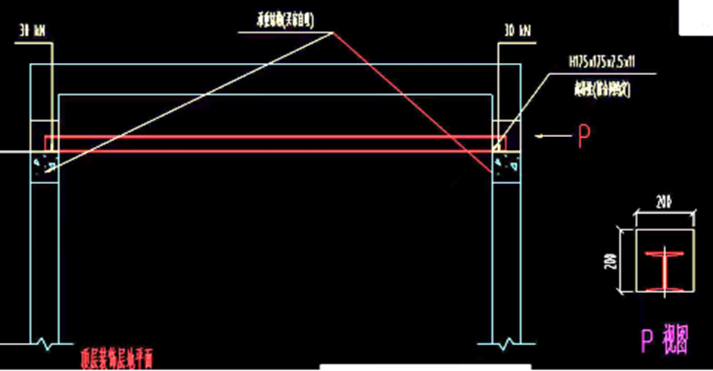

图3-1施工电梯井及施工操作平台示意图

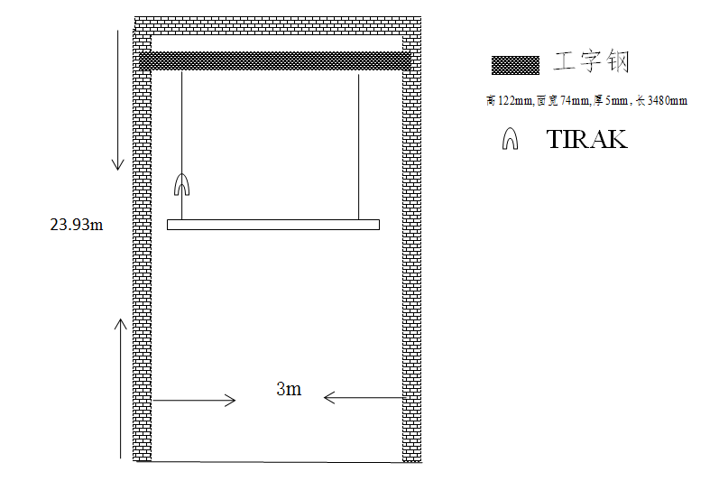

图3-2 施工电梯井及操作平台示意图

**（三）作业现场工作情况**

根据伤者李某（甲）描述、事故后现场情况等证据，绘制了事故施工时的示意图（见图3-3），事发时平台载荷为：(TIRAK)提拉克90kg、李某（甲）50kg、李某洋55kg、陈某阁65kg、李某民56kg、电焊机30kg、电锤6kg、锤子2kg，轿底反绳轮150kg、轿厢龙门架190kg、钢管27kg、脚手板40kg、导链40kg, 总重约801kg。

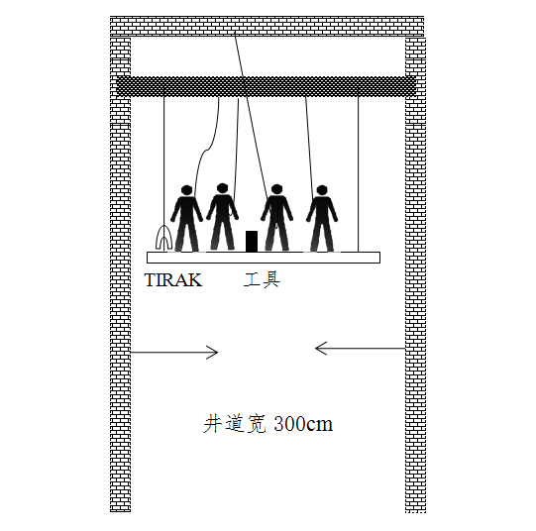

图3-3 施工现场示意图

工字钢承载数据:现场工作人员临时使用的12号工字钢长3480mm,高122mm,面宽74mm,壁厚5mm，查询《重型设备吊装手册》P393可知12号工字钢立面承载为1400kg（见图3-4），工字钢立放使用时，承载力1400kg可以满足使用要求，工字钢为平放使用时承载力达不到承载要求，经现场模拟实验，净跨度三米时12号工字钢长3480mm,高122mm,面宽74mm,壁厚5mm，在650kg时快速发生弯曲变形。

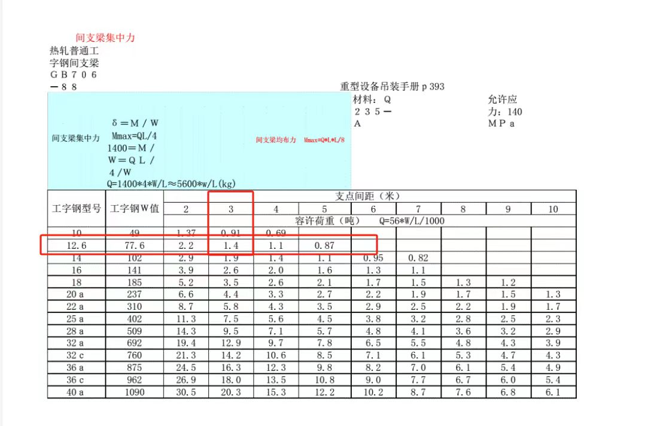

图3-4 《重型设备吊装手册》P393

**（四）事发后吊装作业工具各构件情况**

事故发生地无监控录像，事故发生后未进行拍照留存；事故现场经过救援后现场情况为：电梯井底部TIRAK（操作平台）、工具、工字钢等散落在基坑中，部分工具有不同程度的压扁变形（见图3-5），工字钢（高122mm,面宽74mm,厚5mm，长度3480mm）在距端部1400mm处沿“工字”横向弯曲大于90度角（见图3-6）；楼顶部两侧有空洞，为工字钢安放位置，洞口均未发现防倾倒及锁死装置，其中一侧洞口下方墙体有两竖道新出现的沟痕（见图3-7）。

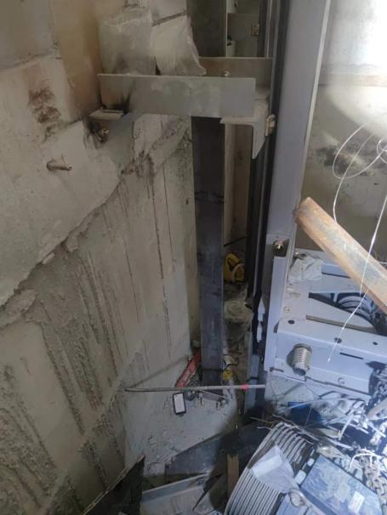 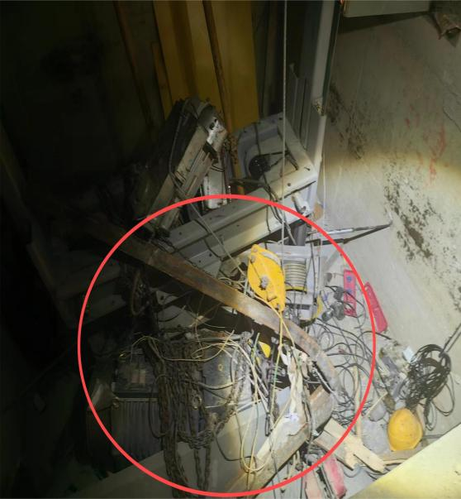

图3-5 坑底 图3-6 工字钢弯曲

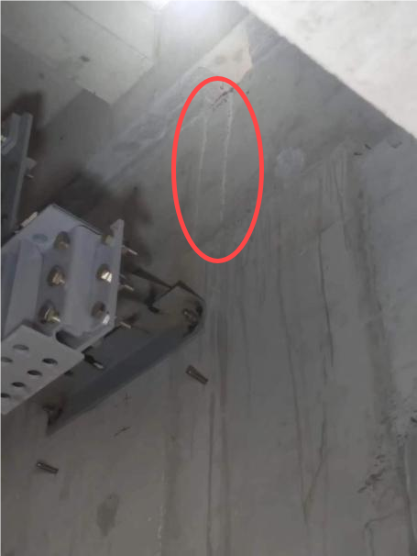

图3-7 洞口下方划痕

**（五）技术分析结论**

本次施工过程设计采用TIRAK方式进行无机房电梯安装，使用H175*175*7.5*11作为承重材料，施工过程中被替代为H120*120*7.5*5的工字钢作为承重构件，且未采取防倾倒及锁死装置；现场施工人员虽然佩戴了安全带，但其中三人高挂低用挂点与所站平台源于同一受力物，防坠落措施存在明显缺陷，仅有李某（甲）采用了固定在电梯井顶部钢丝绳为安全带挂点，在工作过程中工字钢忽然倾倒随之弯曲，工字钢进而脱离孔洞发生掉落，电梯工作平台、工字钢、三位工作人员、工具等随之摔落至坑底，工作人员李某（甲）的安全带起作用后悬挂于井道顶部空间。

四、事故原因分析

**（一）直接原因**

电梯安装人员未按照设计要求施工,使用不符合设计要求的工字钢且未对工字钢采取防倾倒及锁死措施，3名电梯安装人员将安全绳系挂在工字钢上，由于工字钢忽然倾倒受力弯曲脱离孔洞伴随安装工作平台一同坠落至电梯井底。

**（二）间接原因**

北京莱茵西奥公司在电梯安装专项施工方案未通过监理审定批准的情况下擅自施工；未按照电梯安装施工方案审查现场情况；落实本单位安全生产规章制度不到位；未对被派遣劳动者进行电梯安装安全操作规程和安全操作技能的教育和培训；未建立健全全员安全生产责任制；未建立并落实安全风险分级管控和隐患排查治理双重预防工作机制，未督促、检查本单位的安全生产工作，未及时消除生产安全事故隐患。

**（三）相关部门履职情况（市场局、规建局）**

依据电梯安装告知业务流程，苏州华创公司于4月9日提交了《特种设备安装改造修理告知书》。保税区市场局于4月16日到项目现场核实信息，发现项目总包提供的电梯安装合同中施工单位与《特种设备安装改造修理告知书》申请单位不符，遂立即要求停止电梯安装施工，并于4月17日对北京莱茵公司负责人进行了约谈，要求向该项目派驻项目经理、质量负责人，并提交整改报告。保税区市场局督促北京莱茵公司在完成整改后，于4月29日重新提交了《特种设备安装改造修理告知书》。

保税区规建局在该项目建设过程中依法进行监督管理。该建设项目于2022年6月24日进行质量、安全监督交底，保税区规建局按照监督计划进行了专项及双随机检查。依据《建设工程安全、文明施工监督抽查方案》要求，对施工方案、应急预案、监理规划；安全管理制度、消防安全制度、安全技术交底和进场人员培训情况；安全机构设置情况以及建筑机械设备检测、备案和项目危大工程进行了相关检查。该项目自开工至2024年4月30日，保税区规建局对该项目下达安全监督记录及整改单9份、整改隐患37项次，针对检查过程中发现的安全问题，及时督促责任单位完成整改。

**（四）其他可能因素排除**

通过事故现场勘查、询问及相关资料分析，排除人为故意、突发灾害因素等影响。

1. 对有关责任人员和责任单位的处理建议

**（一）公安机关立案调查情况**

2024年5月29日滨海新区公安局出具了《天津市滨海新区公安局立案决定书》，决定立案。

**（二）对有关公职人员的处理建议**

李某（乙），中共党员，保税区市场监督管理局特种设备科科长，对在建项目电梯安装日常安全监管不力，对事故发生负有责任，建议给予批评教育。

**（三）对有关责任人员的处理建议**

1.陈某国，男，群众，北京莱茵西奥电梯有限公司法定代表人，全面负责公司的安全管理工作。落实主要负责人安全管理职责不到位，未组织对劳务分包公司员工开展安全交底及安全培训教育；未组织建立健全全员安全生产责任制和安全生产规章制度；未组织建立并落实安全风险分级管控和隐患排查治理双重预防工作机制。其行为违反《中华人民共和国安全生产法》第二十一条第（一）、（三）、（五）项[[1]]的规定，对事故负有责任，建议保税区应急管理局依据《中华人民共和国安全生产法》第九十五条第（一）项[[2]]的规定，对其处以2023年年收入40%的罚款，即人民币7.64万元。

2.胡某某，男，群众，北京莱茵西奥电梯有限公司项目经理，全面负责该建设项目电梯安装施工安全管理。落实电梯安装施工项目管理责任不到位，未及时制止和纠正员工违章操作行为并采取相应措施消除事故隐患，其行为违反《中华人民共和国安全生产法》第二十五条第（五）、（六）项[[3]]的规定，对事故负有责任，建议保税区应急管理局依据《中华人民共和国安全生产法》第九十六条的规定[[4]]，对其处以2023年年收入30%的罚款，即人民币4.68万元。

**（四）对有关责任单位的处理建议**

北京莱茵西奥电梯有限公司：未建立健全全员安全生产责任制和安全生产规章制度，未建立并落实安全风险分级管控和隐患排查治理双重预防工作机制，未对劳务分包公司员工开展安全交底及安全培训教育，未督促、检查本单位的安全生产工作，未及时消除生产安全事故隐患，其行为违反了《中华人民共和国安全生产法》第四条第一款[[5]]、第二十八条第二款[[6]]、第四十一条第一款、第二款[[7]]的规定，对事故负有责任。建议保税区应急管理局依据《中华人民共和国安全生产法》第一百一十四条第（一）项[[8]]的规定，对其处以人民币69万元的罚款。

六、事故主要教训

北京莱茵西奥公司贯彻落实安全发展理念不牢，未严格落实安全生产主体责任，未有效落实全员安全生产责任制，未建立安全风险分级管控制度；安全管理力量相对薄弱，辨识作业风险的能力差，日常隐患排查治理水平不足；安全管理制度不能有效落实，对电梯安装作业人员的安全培训教育不到位，未严格督促从业人员正确佩戴劳动防护用品；未严格审查现场情况与电梯安装施工方案的一致性，纵容从业人员为了赶工期而冒险作业，最终酿成事故发生。

七、事故防范和整改措施

**（一）强化安全生产主体责任落实**

北京莱茵西奥公司应坚定履行安全生产主体责任，立即建立健全安全生产责任制，完善隐患排查与治理机制，抓实现场安装作业管理工作，严格督促安全防护用品正确使用，强化人员安全教育培训与技术指导，确保电梯安装工程履行合法告知程序并按施工方案和计划安全有序进行。

**（二）深化安全生产治本攻坚与警示教育**

特种设备主管部门应进一步落实特种设备全链条安全生产监管责任，深入推进特种设备领域的安全生产治本攻坚三年行动，认真开展重大隐患排查治理工作。按照“三管三必须”的原则，依据特种设备有关法律法规，加强对电梯安装单位的监管，通过安装告知备案程序强化电梯安装施工期间的安全生产执法监察工作。要确保安装作业人员具备与作业匹配的安全素养和相应资质，及时发现并督促电梯安装单位妥善处理安全技术问题，保障电梯安装施工安全有序。要定期组织开展警示教育，督促相关单位吸取事故教训，落实安全生产主体责任。

**（三）建立行业部门之间沟通与协作机制**

特种设备与建筑施工主管部门应加强联动合作，确立建设工程中电梯安装环节的安全监管框架，明确安装告知备案后电梯安装施工过程的安全生产监管责任边界，确保在电梯安装施工关键节点的无缝对接与高效监管，消除安全监管盲区，提升安全监管的连续性、针对性与实效性。

1. [1] 《中华人民共和国安全生产法》第二十一条：（一）建立健全并落实本单位全员安全生产责任制，加强安全生产标准化建设；（三）组织制定并实施本单位安全生产教育和培训计划；（五）组织建立并落实安全风险分级管控和隐患排查治理双重预防工作机制，督促、检查本单位的安全生产工作，及时消除生产安全事故隐患；
2. [2]《中华人民共和国安全生产法》第九十五条：生产经营单位的主要负责人未履行本法规定的安全生产管理职责，导致发生生产安全事故的，由应急管理部门依照下列规定处以罚款:（一）发生一般事故的，处上一年年收入百分之四十的罚款；
3. [3]《中华人民共和国安全生产法》第二十五条：生产经营单位的安全生产管理机构以及安全生产管理人员履行下列职责:……（五）检查本单位的安全生产状况，及时排查生产安全事故隐患，提出改进安全生产管理的建议；（六）制止和纠正违章指挥、强令冒险作业、违反操作规程的行为；……
4. [4]《中华人民共和国安全生产法》第九十六条：生产经营单位的其他负责人和安全生产理人员未履行本法规定的安全生产管理职责的，责令限期改正，处一万元以上三万元以下的罚款；导致发生生产安全事故的，暂停或者吊销其与安全生产有关的资格，并处上一年年收入百分之二十以上百分之五十以下的罚款；构成犯罪的，依照刑法有关规定追究刑事责任。
5. [5]《中华人民共和国安全生产法》第四条第一款：生产经营单位必须遵守本法和其他有关安全生产的法律、法规，加强安全生产管理，建立健全全员安全生产责任制和安全生产规章制度，加大对安全生产资金、物资、技术、人员的投入保障力度，改善安全生产条件，加强安全生产标准化、信息化建设，构建安全风险分级管控和隐患排查治理双重预防机制，健全风险防范化解机制，提高安全生产水平，确保安全生产。
6. [6]《中华人民共和国安全生产法》第二十八条第二款：生产经营单位使用被派遣劳动者的，应当将被派遣劳动者纳入本单位从业人员统一管理，对被派遣劳动者进行岗位安全操作规程和安全操作技能的教育和培训。劳务派遣单位应当对被派遣劳动者进行必要的安全生产教育和培训。
7. [7]《中华人民共和国安全生产法》第四十一条第一款、第二款：生产经营单位应当建立安全风险分级管控制度，按照安全风险分级采取相应的管控措施。生产经营单位应当建立健全并落实生产安全事故隐患排查治理制度，采取技术、管理措施，及时发现并消除事故隐患。事故隐患排查治理情况应当如实记录，并通过职工大会或者职工代表大会、信息公示栏等方式向从业人员通报。其中，重大事故隐患排查治理情况应当及时向负有安全生产监督管理职责的部门和职工大会或者职工代表大会报告。
8. [8]《中华人民共和国安全生产法》第一百一十四条第（一）项：第一百一十四条　发生生产安全事故，对负有责任的生产经营单位除要求其依法承担相应的赔偿等责任外，由应急管理部门依照下列规定处以罚款:（一）发生一般事故的，处三十万元以上一百万元以下的罚款；